Дата проведення уроку: 21.05.2020 року.
Професія-столяр будівельний.
Група-С-11.
Майстер виробничого навчання Кіяшко О.О., ел.пошта: ekiasko53@gmail.com

УРОК № 29
Тема програми №4. «Оброблювання деревини механізованим способом».
Тема уроку: «ознайомлення, підготовка до роботи й обслуговування з відпрацюванням основних прийомів з інструментом для кріплення деталей із застосуванням цвяхів».
Мета уроку: навчальна-формування знань, умінь учнів при ознайомленні, підготовці до роботи й обслуговуванні з відпрацюванням основних прийомів з інструментом для кріплення деталей із застосуванням цвяхів.
Дидактичне забезпечення уроку: завдання №1, завдання №2, опорний конспект, відео.
СТРУКТУРА УРОКУ:
- Повторення пройденого матеріалу: 8⁰⁰-9³⁰.
Відповісти письмово в зошиті та надіслати 21.05.2020 року до 9³⁰ год. на
ел.пошту: ekiasko53@gmail.com
Завдання №1
А) З’єднайте стрілочками відповідність слів у стовпчиках - (2,0 б)

Електроінструмент Шуруповерт
Дошка Свердло
Рубанок Безпека
Саморіз Патрон
Окуляри Стругання
Отвір Пила

Б) З поданих слів складіть речення (якщо треба змініть закінчення в словах) – (2,0 б)
1. Акумулятор, вимикач, кнопка, від, на, струм, подається.
2. Вкручують, за, шуруповерт, саморіз, і, допомога, викручують.
3. Електродвигун, напрямок, перемикач, реверс, це, обертання.

Загальна кількість балів за завдання №1- 4,0 б.

2. Пояснення нового матеріалу:
а) інструктаж з охорони праці і безпеки життєдіяльності:
- повинні працювати в спецодязі (головне вбрання, взуття на гумовій подошві,
рукавиці, комбінезон, сорочка з довгим рукавом);
- інструменти, пристрої, інвентар, обладнання –в справному стані;
- при роботі з електроінструментом забороняється торкатися частини, яка обертається; - після закінчення роботи інструмент від’єднати від електромережі;
- забороняється перегинати і розтягувати електропровід;
б) організація робочого місця:
- на робочому місці не повинно бути будівельного сміття, зайвих інструментів і
матеріалів.
- Інструменти розташовують так, щоб не доводилось робити зайвих рухів.
- Помости (при необхідності) розташовують так, щоб можна було виконати більший
обсяг робіт;
в) опис технологічного процесу:
Цвях — вироб, що використовують для прикріплення однієї частини конструкції до іншої. Цвяхи можуть бути виконані з металу, дерева та інших матеріалів.
Конструкція цвяха складається з трьох елементів, що з'єднані між собою. Перший елемент — це жало у формі конуса або правильної піраміди. Другий елемент — стрижень цвяха, третій — головка. Існують спеціальні цвяхи для закріплення покрівель, що мають поверх шляпки додатковий захисний елемент, для захисту цвяха від зовнішнього середовища. Існують також меблеві цвяхи, під головку яких надівають прокладку.
При з'єднанні дерев'яних брусків товщиною від 60до 130 мм можуть знадобитися цвяхи довжиною 150 мм, а для декоративних обшивок приміщень достатньо довжини цвяха не менше ніж 50 мм.
Металеві стрижні проникають між волокнами і міцно її утримують. На цвях, який знаходиться в деревині, діють дві сили. Одна направлена перпендикулярно стрижню, друга-перелельно. Якщо цвях має велику довжину і гострий кінець, то це може призвести до розщеплення волокон. Щоб цього не сталося часто використовують цвяхи з тупим кінцем, який легко входить в деревину, не викликая розщеплення волокон.

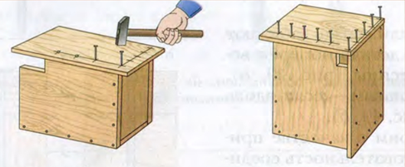

Молоток тримають так, щоб рука знаходилась на відстані двох- трьох пальців від вільного кінця ручки.

Перед з’єднанням деталей олівцем розмічають місця розташування цвяхів і шилом виконують заглиблення в цих місцях.
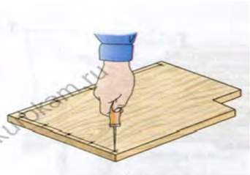

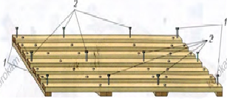

З’єднання 1-кінцеві, 2-серединні.

Якщо кінці цвяхів виступають, їх поглиблюють, як вказано на малюнку і знов забивають в деревину. Це підвищує міцність з’єднання.

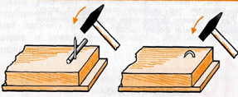

Забивання цвяхів (а-вірно, б-невірно).

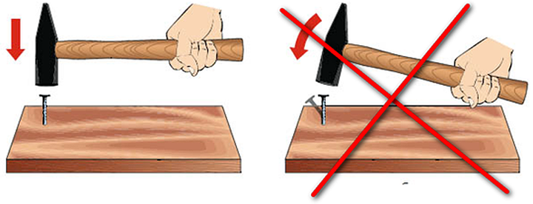
а) б)

ОПОРНИЙ КОНСПЕКТ
2.Підготуйте інструмент і матеріал.
1.Одягніть спецодяг.

3. Виконайте розмітку.

5.Візьміть в руку молоток.
4.Зробіть шилом заглиблення.

6.В іншу руку візьміть цвях.

8.Забийте цвях в деревину.
7.Приставте цвях до деревини за розміткою.

9.Безпечні умови праці при виконанні робіт столяра будівельного.

Обов’язково подивитись відео за посиланням: https://youtu.be/zF5xWdG2zmg
3. Закріплення нового матеріалу: 12⁰⁰-13³⁰.
Завдання №2.
Відповісти письмово в зошиті на питання та надіслати 22.05.2020 року до 13³⁰ год.
на ел.пошту: ekiasko53@gmail.com

- З яких конструктивних елементів складається цвях?
- Який інструмент використовують при забиванні цвяхів?
- Які існують цвяхи?
- Що підвищує міцність з 'єднання?

Загальна кількість балів за завдання № 2- 3,0 б.

4.Домашнє завдання: законспектувати тему в зошиті, відповіді на завдання №1, №2,
надіслати 22.05.2020 р. до 13³⁰ на електронну пошту вище вказану.

